情報Ⅰ No.19

情報通信ネットワークのしくみ

年 | ２ | 組 |  | 番 |  | 名前
2025©Assumption-Kokusai

第４章情報通信ネットワークとデータの活用 １節 情報通信ネットワークの仕組み
１．コンピュータネットワーク （教P168－P169）
☞コンピュータやスマートフォンはインターネットにどうやってつながるのだろう？

【TRY】自分の家の中のネットワークを確認しよう。
家庭内のネットワーク  （LAN） | あり（ 有線LAN ・ 無線LAN（Wi-Fi）） ） なし
契約しているプロバイダ
回線事業者

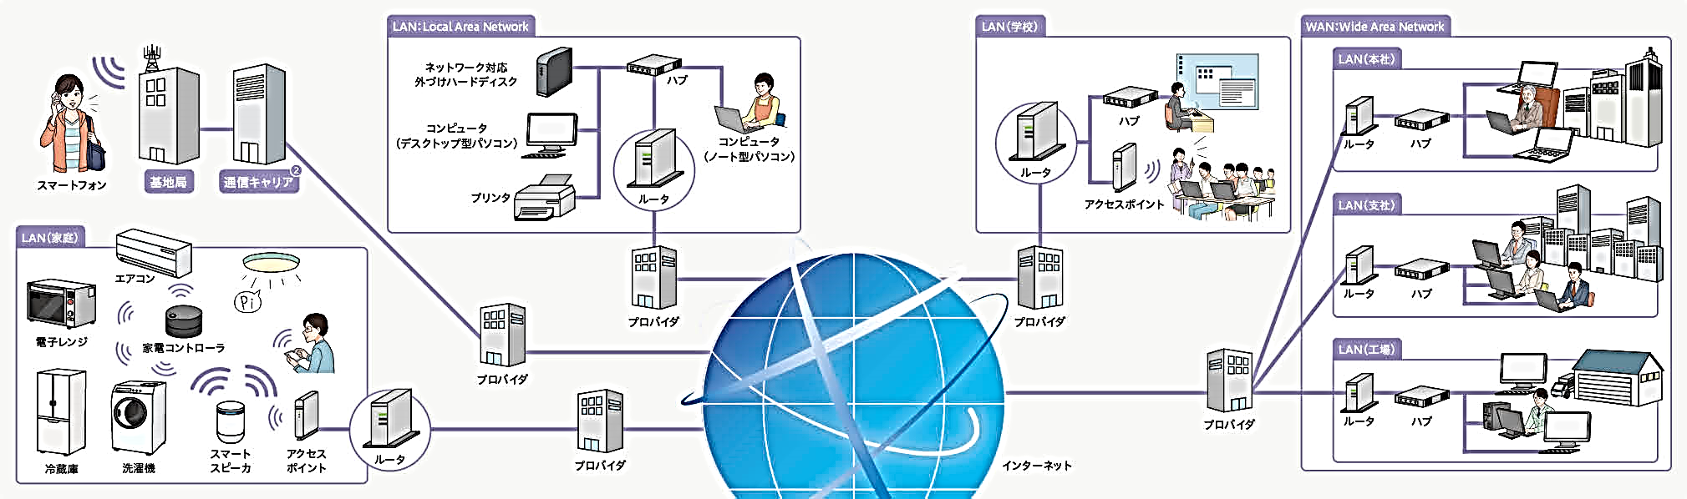
【知識の整理】
①情報通信ネットワーク・コンピュータネットワークの種類
・（ ）＝学校や企業などの限られた区域内のネットワークのこと
・（ ）＝LANケーブルを使って接続、安定した通信が可能
・（ ）＝電波通信を使って接続、場所の制約を受けない
・（ WAN ）＝通信事業者の回線などを利用したより広域なネットワーク

②コンピュータ・スマートフォンがインターネットにつながるまでの経路
家庭や学校のLANを経由する場合 | 携帯電話回線を経由する場合
インターネット通信網  ↓  （ ・ ）＝インターネット通信サービスを  提供する事業者  ↓通信回線（光回線・ケーブルテレビ回線）  （ ）＝異なるネットワークを接続する機器  ↓ 有線・無線  （ ）・（ ）  ↓ 家庭内・学校内LAN  コンピュータ・スマートフォン | インターネット通信網  ↓  携帯電話会社（ISPも兼ねる）  ↓  ↓携帯電話回線（4G/5G）  ↓  基地局アンテナ  ↓  ↓  スマートフォン
☞確認課題（１）（２）

２．ネットワークの接続（教P170－P171）
☞コンピュータネットワークの接続方法について理解しよう


【TRY】教室のネットワーク（LAN）を調べてみよう。
無線アクセスポイント
はどこにある？
ネットワークの名前
（ＳＳＩＤ）
ＬＡＮの通信速度  ☞右のQRコードで計測 | Ｍｂｐｓ
☞確認課題（３）（４）
【知識の整理】
①通信速度（bps）＝1秒間に通信可能な量（例）10Mbps＝1秒間に10Mbit（0.125MB）通信可能
規格 | 周波数帯 | 最大速度
IEEE 802.11b | 2.4GHz | 11Mbps
IEEE 802.11g | 2.4GHz | 54Mbps
IEEE 802.11a | 5GHZ | 54Mbps
IEEE 802.11n | 2.4GHz/5GHz | 600Mbps
IEEE 802.11ac | 5GHz | 6.93Gbps
IEEE 802.11ax | 2.4GHz/5GHz | 9.6Gbps
②無線LANの規格と進化
・相互に接続可能なのは国際的な標準規格があるから
＝（ IEEE802.11 ） ☞IEEE802.11規格の進化
・業界団体が相互接続できることを認証した機器につく
登録商標を（ ）という。

③無線LANのセキュリティ技術
規格 | WEP | WPA | WPA2 | WPA3
暗号化方式 | WEP | TKIP | CCMP | CCMP
暗号化  の強度 | 弱い | 弱い | 強い | より  強い
１）知らない人が接続できないようにする（認証技術）
→アクセスポイントに（ ）を設定
２）途中で情報を盗まれないようにする（暗号化技術）
→WEP、WPA、WPA2、WPA3などの暗号方式

携帯回線 | 4G | 5G
登場 | 2010年～ | 2020年～
通信速度 | 1Gbps | 20Gbps
通信遅延 | 0.01秒 | 0.001秒
同時接続 | 10万台/1㎢ | 100万台/1㎢
参考：携帯電話回線の通信規格
・携帯電話回線の規格は3G→4G→5Gと進化
・最新の（ ）回線
・通信速度が4Gの20倍、通信遅延は1/10
・同時接続台数は10倍に進化

２-２．処理を担うコンピュータの配置形態（教P170 Column）
☞SNSはスマートフォン同士で直接メッセージをやり取りしているの？

（ クライアントサーバ ）型 | （ ピア・ツー・ピア（Ｐ２Ｐ））型
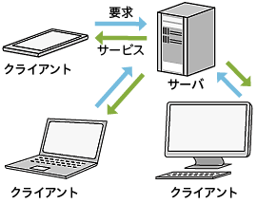 | 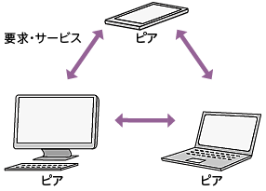
機能や情報などサービスを提供する（ ）と  サービスを受け取る（ ）で構成する  （例）SNSアプリはクライアント、サーバ経由で通信 | コンピュータどうしが対等の関係で、サービスの提供と受け取りを行うシステム  （例）Bluetooth、AirDropなど

【確認課題】調べよう・考えよう！
（１）右の機器を線（有線接続は実線、無線接続は点線）でつなぎ、ネットワークを構築してみよう。
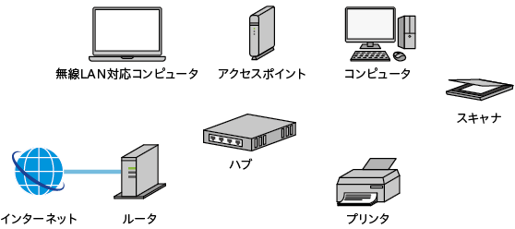
◇無線LAN対応コンピュータ
以外は、有線（LANケーブル）で接続するものとする。

◇考え方
１）インターネットとの接続は
ルータが出入口
２）機器はアクセスポイントや
ハブを経由して接続する
（２）インターネットを接続するには、接続業者（プロバイダ）と通信回線の両方の契約が必要と
なる。（一緒となっている場合もあり）1カ月あたりどれくらいの費用が掛かるか調べよう。
接続業者
通信回線
最大速度
1カ月あたりの費用
※キャンペーン除く

（３）動画を視聴するにはどれくらいの通信速度があればいいか調べてみよう。
調べた  サイト |  | 必要な  通信速度 | Mbps

（４）ブルーレイディスクに収録した映画（25GB）のデータを、家の光回線（通信速度1Gbps）を使って、ダウンロードするのにかかる時間を計算しよう。（1B＝8bitだから映画は25GB×8bit＝200Gbit）
計算（データ（映画）の容量÷速度（1秒当たりの通信量）） | 答え（秒）
考え方：１）1B＝8bitだから映画は25GB×8bit＝200Gbit
２）1Gbpsは1秒間に1Gbit通信できるから 200Gbitを1秒間に通信できる量で割れば

（５）身近に公衆無線LANはどこにあるか調べてみよう。利用するときに気を付けることも調べよう。
どこにある？（3か所を具体的に） | 気を付けること

【振り返り】No.19の実習・学習で学んだこと、気づいたこと、考えたことを3行以上書きましょう。

